ПРЕДСТАВИТЕЛЬНОЕ СОБРАНИЕ
СОВЕТСКОГО РАЙОНА КУРСКОЙ ОБЛАСТИ
ПЯТОГО СОЗЫВА

РЕШЕНИЕ

от 27.11.2023 года № 25

О согласовании проекта решения комитета архитектуры
и градостроительства Курской области «О внесении изменений
в Генеральный план муниципального образования
«Ледовский сельсовет» Советского района Курской области»

В соответствии с Федеральным законом от 06.10.2003 года № 131-ФЗ «Об общих принципах организации местного самоуправления в Российской Федерации», постановлением Администрации Курской области от 02.03.2022 года № 180-па «Об утверждении Положения о порядке подготовки и утверждения проектов документов территориального планирования городских и сельских поселений Курской области», Уставом муниципального района «Советский район» Курской области, Представительное Собрание Советского района решило:
1. Согласовать прилагаемый проект решения комитета архитектуры и градостроительства Курской области «О внесении изменений в Генеральный план муниципального образования «Ледовский сельсовет» Советского района Курской области».
2.Разместить настоящее решение на официальном сайте муниципального образования «Советский район» Курской области.
3.Настоящее решение вступает в силу со дня его подписания.
Председатель Представительного
Собрания Советского района
Курской области А.Д.Миронов

Глава Советского района
Курской области В.М.Жилинков

ПРОЕКТ
КОМИТЕТ АРХИТЕКТУРЫ И ГРАДОСТРОИТЕЛЬСТВА КУРСКОЙ ОБЛАСТИ

Р Е Ш Е Н И Е
«___» ноября 2023 года № 01-12/____
г. Курск

О внесении изменений в Генеральный план
муниципального образования «Ледовский сельсовет»
Советского района Курской области

В соответствии с Градостроительным кодексом Российской Федерации, Законом Курской области от 7 декабря 2021 года № 109-ЗКО
«О перераспределении отдельных полномочий между органами местного самоуправления поселений, муниципальных районов Курской области и органами государственной власти Курской области в области градостроительной деятельности», постановлением Администрации Курской области от 02.03.2022 № 180-па «Об утверждении Положения о порядке подготовки и утверждения проектов документов территориального планирования городских и сельских поселений Курской области» комитет архитектуры и градостроительства Курской области РЕШИЛ:
Утвердить прилагаемые изменения, которые вносятся в Генеральный план муниципального образования «Ледовский сельсовет» Советского района Курской области, утвержденный решением Собрания депутатов Ледовского сельсовета Советского района Курской области от 30.12.2014 № 25 (в редакции _____).

И.о. председателя комитета,
главного архитектора Курской области Г.А. Концедалова

УТВЕРЖДЕНЫ
решением комитета архитектуры и
градостроительства Курской области
от «___» ноября 2023 года № 01-12/_____

ИЗМЕНЕНИЯ,
которые вносятся в Генеральный план муниципального образования «Ледовский сельсовет» Советского района Курской области, утвержденный решением Собрания депутатов Ледовского сельсовета Советского района Курской области от 30.12.2014 № 25

1. Том 1 «Положение о территориальном планировании» изложить в следующей редакции:
«УТВЕРЖДЕН
решением Собрания депутатов Ледовского сельсовета Советского района
Курской области от 30.12.2014 № 25
(в редакции _____,
решения комитета архитектуры и градостроительства Курской области
от «____» ноября 2023 года № 01-12/_____

ГЕНЕРАЛЬНЫЙ ПЛАН
МУНИЦИПАЛЬНОГО ОБРАЗОВАНИЯ
«ЛЕДОВСКИЙ СЕЛЬСОВЕТ»
СОВЕТСКОГО РАЙОНА КУРСКОЙ ОБЛАСТИ

ПОЛОЖЕНИЕ
О ТЕРРИТОРИАЛЬНОМ ПЛАНИРОВАНИИ

Том 1

ВВЕДЕНИЕ

Генеральный план муниципального образования «Ледовский сельсовет» Советского района Курской области (далее – Генеральный план) разработан в соответствии с Градостроительным кодексом Российской Федерации, приказом Министерства экономического развития Российской Федерации от 9 января 2018 г. № 10 «Об утверждении Требований к описанию и отображению в документах территориального планирования объектов федерального значения, объектов регионального значения, объектов местного значения и о признании утратившим силу приказа Минэкономразвития России от 7 декабря 2016 г. № 793», СП 42.13330.2016 «СНиП 2.07.01-89* Градостроительство. Планировка и застройка городских и сельских поселений» и предусматривает изменение функционального зонирования территории, необходимого для реализации инвестиционных проектов, развития среднего и малого предпринимательства.
Генеральный план разработан на расчетный срок – до 2034 года.
При разработке Генерального плана учтены ограничения использования территорий, установленные в соответствии с законодательством Российской Федерации, сведения о которых внесены в Единый государственный реестр недвижимости.
Генеральный план позволит реализовать основные цели развития муниципального образования «Ледовский сельсовет» Советского района Курской области, которыми являются:
обеспечение устойчивого развития муниципального образования «Ледовский сельсовет» Советского района Курской области;
развитие инженерной, транспортной и социальной инфраструктур на территории муниципального образования «Ледовский сельсовет» Советского района Курской области;
сохранение и регенерация исторического и культурного наследия.
Генеральный план выполнен в виде компьютерной геоинформационной системы и с технической точки зрения представляет собой компьютерную систему открытого типа, позволяющую расширять массивы информации по различным тематическим направлениям. Материалы Генерального плана представляют собой комплект, состоящий из диска с его электронным видом и на бумажном носителе.
Состав проектных материалов
В соответствии с Градостроительным кодексом Российской Федерации Генеральный план включает в себя следующие материалы:
Том 1 «Положение о территориальном планировании»:
1. Цели и задачи территориального планирования муниципального образования «Ледовский сельсовет» Советского района Курской области.
2. Перечень мероприятий по территориальному планированию в целях размещения объектов местного значения.
Материалы положения о территориальном планировании в виде карт:
Карта функциональных зон;
Карта объектов транспортной и инженерной инфраструктур;
Карта границ населенных пунктов, входящих в состав муниципального образования;
Карта планируемого размещения объектов местного значения.
Том 2 «Материалы по обоснованию Генерального плана»:
1. Общие сведения о муниципальном образовании.
2. Обоснование выбранного варианта размещения объектов местного значения на основе анализа использования территорий муниципального образования «Ледовский сельсовет» Советского района Курской области.
3. Утвержденные документами территориального планирования Курской области планируемые для размещения объекты регионального значения.
Материалы по обоснованию Генерального плана в виде карт:
Карта современного использования территории;
Карта использования территории с отображением зон с особыми условиями использования территорий.
Том 3 «Перечень и характеристика основных факторов риска возникновения чрезвычайных ситуаций природного и техногенного характера»:
Перечень основных факторов риска возникновения чрезвычайных ситуаций природного и техногенного характера;
Карта территорий, подверженных риску возникновения чрезвычайных ситуаций природного и техногенного характера.

1. ЦЕЛИ И ЗАДАЧИ ТЕРРИТОРИАЛЬНОГО ПЛАНИРОВАНИЯ МУНИЦИПАЛЬНОГО ОБРАЗОВАНИЯ «ЛЕДОВСКИЙ СЕЛЬСОВЕТ» СОВЕТСКОГО РАЙОНА КУРСКОЙ ОБЛАСТИ

Генеральный план является основным документом, определяющим долгосрочную стратегию его градостроительного развития и условия формирования среды жизнедеятельности.
Главная цель разработки Генерального плана – это территориально-пространственная организация муниципального образования «Ледовский сельсовет» Советского района Курской области (далее в данном
разделе – поселение) методами градостроительного планирования в целях формирования условий для устойчивого социально-экономического развития, рационального использования земель и их охраны, развития инженерной, транспортной и социальной инфраструктур, охраны природы, защиты территорий от воздействия чрезвычайных ситуаций природного и техногенного характера, повышения эффективности управления развитием территории, а также улучшения качества жизни населения.
Задачи территориального планирования имеют целеполагающий характер, выражающийся в экономической, социальной, средовой и природопользовательской составляющей.
Обеспечение условий для устойчивого экономического развития поселения достигается решением следующих задач:
формирование территориально-хозяйственной организации поселения, обеспечивающей оптимальные условия для развития всех видов хозяйственной деятельности, являющихся экономической базой развития территории;
обеспечение существенного прогресса в развитии основных секторов экономики и привлечение инвесторов;
повышение уровня жизни и условий проживания населения в поселении, формирование благоприятных условий жизнедеятельности населения, для развития человеческого потенциала, при обеспечении конституционных социальных прав и гарантий с использованием социальных стандартов и норм;
экологическое и экономичное использование трудовых, земельных, водных и других ресурсов, улучшение экологической ситуации и повышение качества среды проживания граждан;
внедрение и обоснование предложений по модернизации и реконструкции инженерно-коммуникационных систем и транспортной инфраструктуры;
изыскание и создание рекреационных и туристических объектов на территории поселения, создающих центры массового и культурного отдыха населения поселения и Советского района Курской области, и привлекающих дополнительные источники дохода в местный бюджет;
достижение долговременной безопасности жизнедеятельности населения и экономического развития поселения путем создания территориально организованной сети объектов защитных сооружений, коридоров и районов эвакуации населения в условиях чрезвычайных ситуаций.

2. ПЕРЕЧЕНЬ МЕРОПРИЯТИЙ ПО ТЕРРИТОРИАЛЬНОМУ ПЛАНИРОВАНИЮ В ЦЕЛЯХ РАЗМЕЩЕНИЯ ОБЪЕКТОВ МЕСТНОГО ЗНАЧЕНИЯ

2.1. Мероприятия пространственного развития в области культурно-бытового и социального обслуживания

Перечень планируемых объектов культурно-бытового и социального обслуживания представлен в таблице 2.1.1.

Таблица 2.1.1

Перечень планируемых объектов культурно-бытового и социального обслуживания

№  п/п | Наименование объекта | Местонахождение объекта | Характеристика объекта | Срок реализации
1 | Торгово-развлекательный комплекс  (строительство) | Курская область,  Советский район,  муниципальное образование  «Ледовский сельсовет»,  с. Ледовское | - | Расчетный срок

2.2. Мероприятия пространственного развития в области транспорта

Перечень планируемых объектов в области транспорта представлен в таблице 2.2.1.
Таблица 2.2.1

Перечень планируемых объектов в области транспорта

№  п/п | Наименование объекта | Местонахождение  объекта | Характеристика объекта | Срок реализации
1 | Дорога «Курск - Касторное» -Ледовское - граница Орловской области» - Рогозинка в Советском районе Курской области  (строительство) | Курская область,  Советский район,  муниципальное образование  «Ледовский сельсовет»,  д.Барково,  х. Рогозинка | Протяженность  2,9 км | 2025 год

Материалы положения о территориальном планировании
в виде карт

Карта функциональных зон

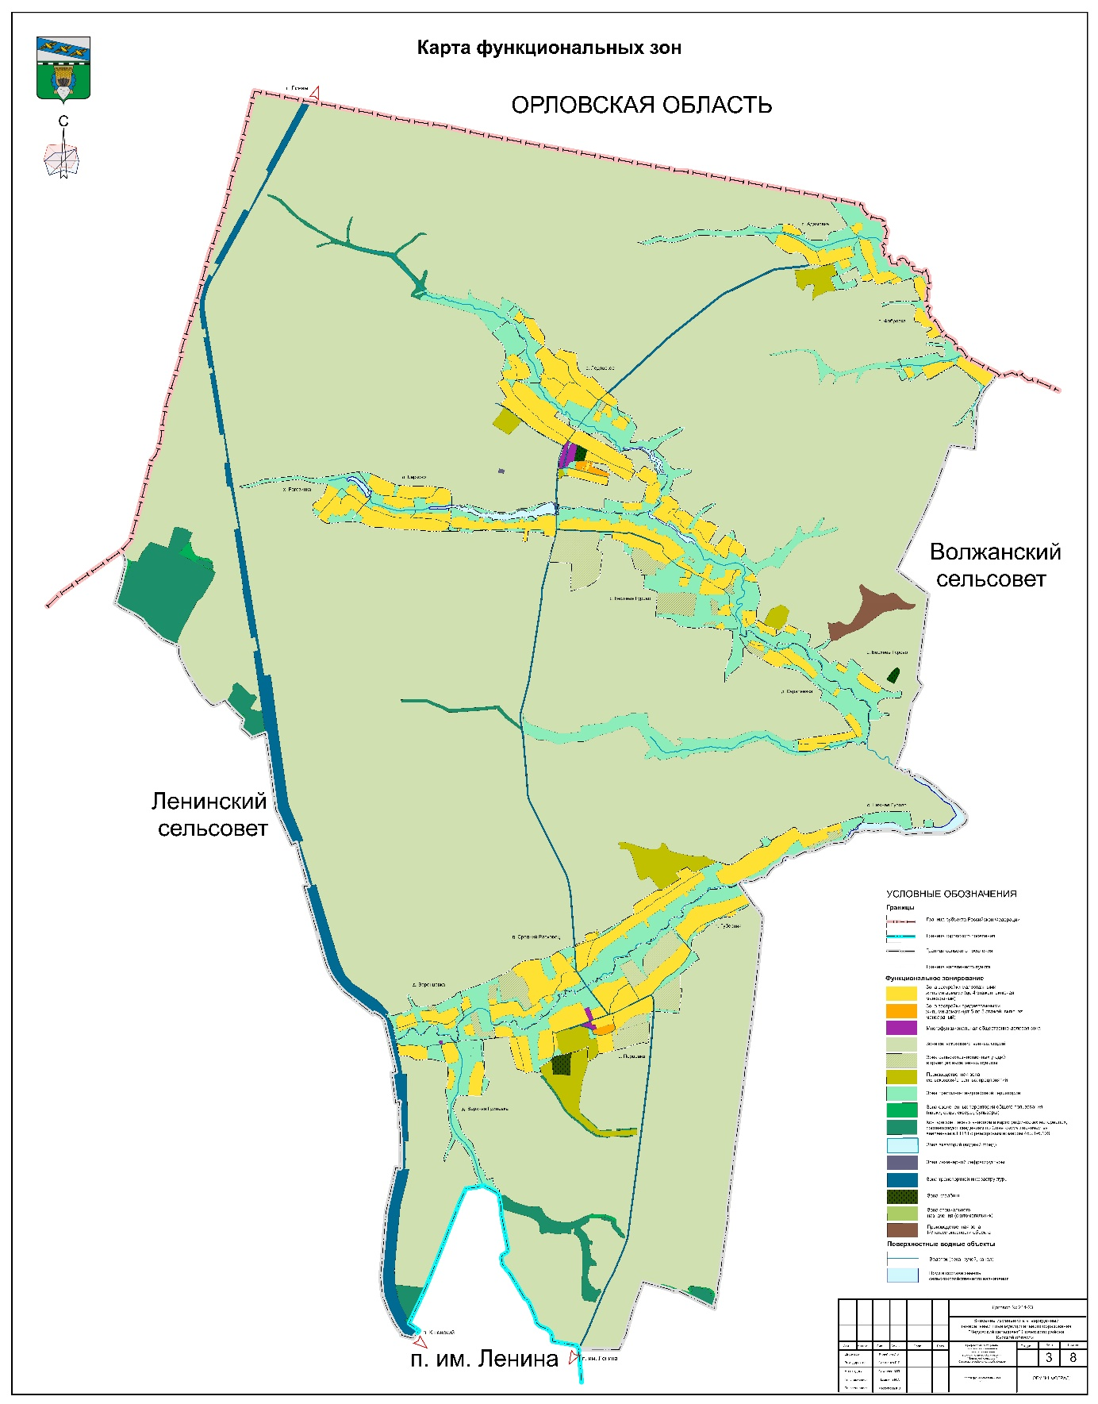

Карта объектов транспортной и инженерной инфраструктур

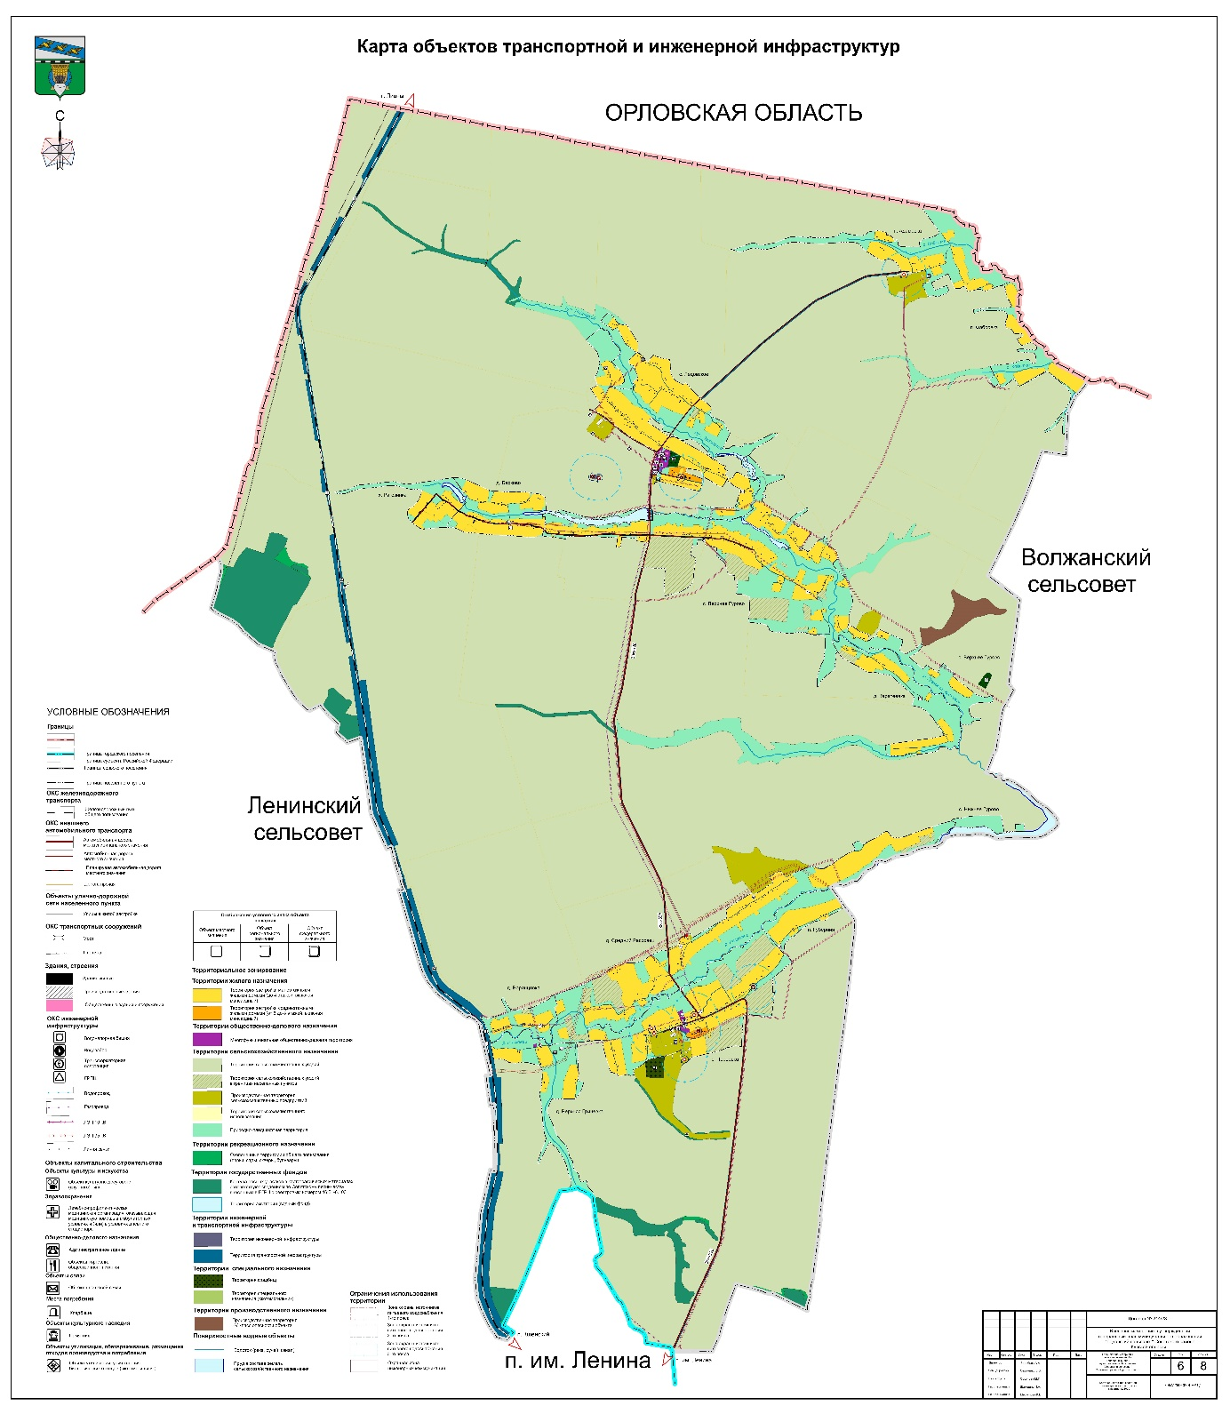

Карта границ населенных пунктов, входящих в состав
муниципального образования

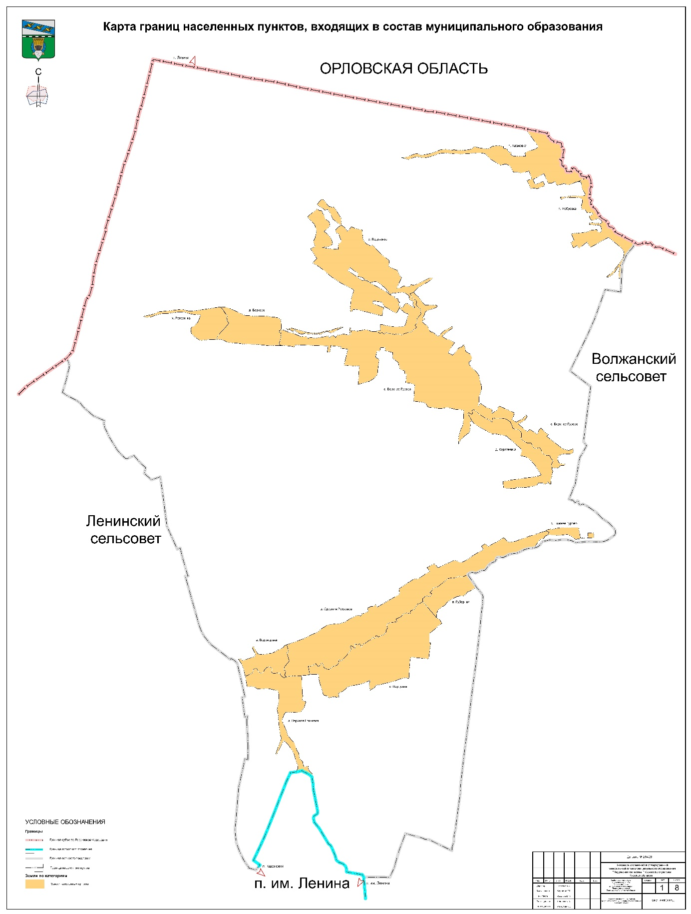

Карта планируемого размещения объектов местного значения

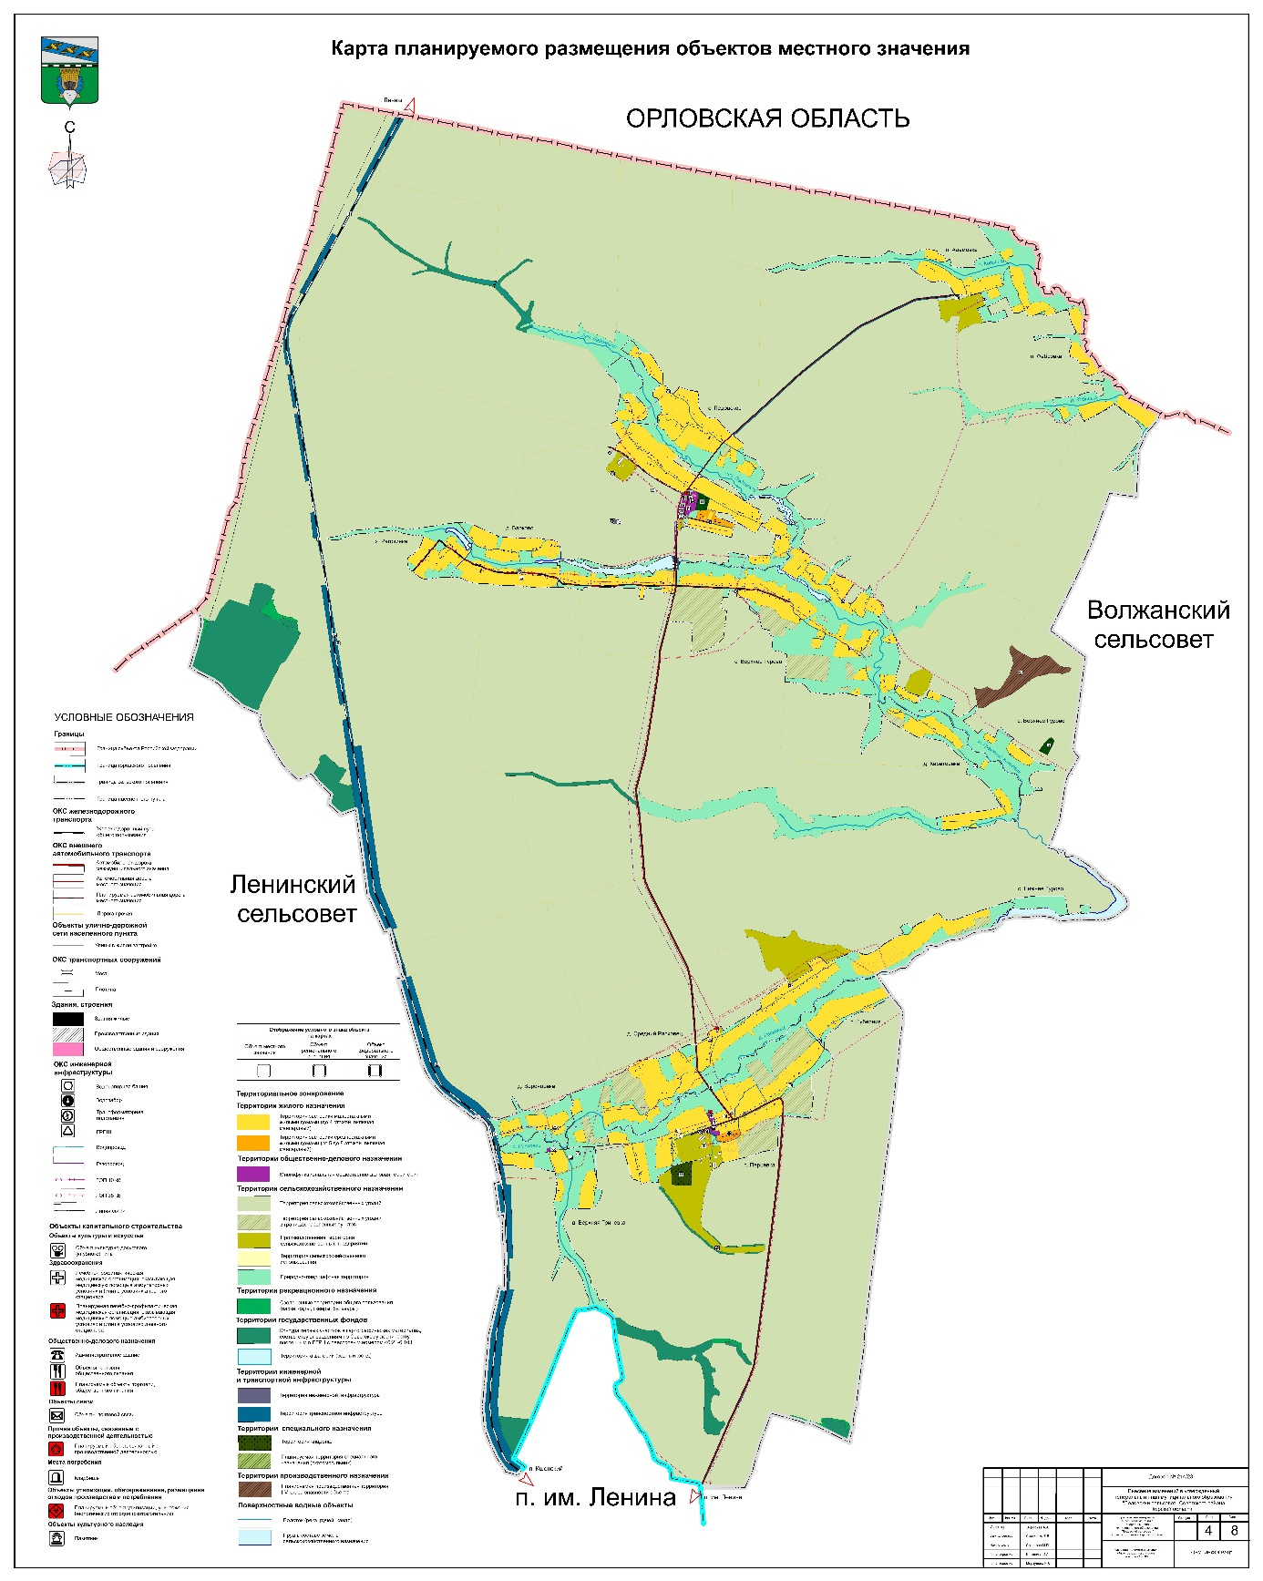
.
2. В Томе 2 «Материалы по обоснованию Генерального плана»:
1) раздел «Введение» изложить в следующей редакции:
«ВВЕДЕНИЕ

Генеральный план муниципального образования «Ледовский сельсовет» Советского района Курской области (далее – Генеральный план) разработан в соответствии с Градостроительным кодексом Российской Федерации, приказом Министерства экономического развития Российской Федерации от 9 января 2018 г. № 10 «Об утверждении Требований к описанию и отображению в документах территориального планирования объектов федерального значения, объектов регионального значения, объектов местного значения и о признании утратившим силу приказа Минэкономразвития России от 7 декабря 2016 г. № 793», СП 42.13330.2016 «СНиП 2.07.01-89* Градостроительство. Планировка и застройка городских и сельских поселений» и предусматривает изменение функционального зонирования территории, необходимого для реализации инвестиционных проектов, развития среднего и малого предпринимательства.
Генеральный план разработан на расчетный срок – до 2034 года.
При разработке Генерального плана учтены:
документы территориального планирования федерального и регионального уровня, муниципальные программы муниципального образования «Ледовский сельсовет» Советского района Курской области;
результаты мониторинга современного использования земельных участков на территории муниципального образования «Ледовский сельсовет» Советского района Курской области;
статистические данные;
ограничения использования территорий, установленные в соответствии с законодательством Российской Федерации, сведения о которых внесены в Единый государственный реестр недвижимости.
Генеральный план позволит реализовать основные цели развития муниципального образования «Ледовский сельсовет» Советского района Курской области, которыми являются:
обеспечение устойчивого развития муниципального образования «Ледовский сельсовет» Советского района Курской области;
развитие инженерной, транспортной и социальной инфраструктур на территории муниципального образования «Ледовский сельсовет» Советского района Курской области;
сохранение и регенерации исторического и культурного наследия.
Генеральный план выполнен в виде компьютерной геоинформационной системы и с технической точки зрения представляет собой компьютерную систему открытого типа, позволяющую расширять массивы информации по различным тематическим направлениям. Материалы Генерального плана представляют собой комплект, состоящий из диска с его электронным видом и на бумажном носителе.
Состав проектных материалов
В соответствии с Градостроительным кодексом Российской Федерации Генеральный план включает в себя следующие материалы:
Том 1 «Положение о территориальном планировании»:
1. Цели и задачи территориального планирования муниципального образования «Ледовский сельсовет» Советского района Курской области.
2. Перечень мероприятий по территориальному планированию в целях размещения объектов местного значения.
Материалы положения о территориальном планировании в виде карт:
Карта функциональных зон;
Карта объектов транспортной и инженерной инфраструктур;
Карта границ населенных пунктов, входящих в состав муниципального образования;
Карта планируемого размещения объектов местного значения.
Том 2 «Материалы по обоснованию Генерального плана»:
1. Общие сведения о муниципальном образовании.
2. Обоснование выбранного варианта размещения объектов местного значения на основе анализа использования территорий муниципального образования «Ледовский сельсовет» Советского района Курской области.
3. Утвержденные документами территориального планирования Курской области планируемые для размещения объекты регионального значения.
Материалы по обоснованию Генерального плана в виде карт:
Карта современного использования территории;
Карта использования территории с отображением зон с особыми условиями использования территорий.
Том 3 «Перечень и характеристика основных факторов риска возникновения чрезвычайных ситуаций природного и техногенного характера»:
Перечень основных факторов риска возникновения чрезвычайных ситуаций природного и техногенного характера;
Карта территорий, подверженных риску возникновения чрезвычайных ситуаций природного и техногенного характера.
2) в разделе 1 «Общие сведения о муниципальном образовании»:
а) в подразделе 1.1 «Общие сведения о муниципальном образовании»:
в абзаце первом слова «Законом Курской области № 26-ЗКО от 26.04.2010г.» заменить словами «Законом Курской области от 26 апреля 2010 г. № 26-ЗКО «О преобразовании некоторых муниципальных образований и внесении изменений в отдельные законодательные акты Курской области.»;
в абзаце втором слова «118,5 км²» заменить словами «11825 га»;
в абзаце первом после таблицы 1 «Сведения о населении муниципального образования (по населенным пунктам)» слова «В 2010 году в соответствии с законом Курской области «О преобразовании некоторых муниципальных образований и внесении изменений в отдельные законодательные акты Курской области» заменить словами «В соответствии с Законом Курской области от 26 апреля 2010 года № 26-ЗКО «О преобразовании некоторых муниципальных образований и внесении изменений в отдельные законодательные акты Курской области»;
б) в подразделе 1.2 «Административное устройство муниципального образования. Границы муниципального образования»:
абзац седьмой изложить в следующей редакции:
«Границы и статус муниципального образования «Ледовский сельсовет» Советского района Курской области установлены Законом Курской области от 1 декабря 2004 года № 60-ЗКО «О границах муниципальных образований Курской области» и Уставом муниципального образования «Ледовский сельсовет» Советского района Курской области, принятым решением Собрания депутатов Ледовского сельсовета Советского района Курской области от 23.11.2010 № 10.»;
по всему тексту в подразделе аббревиатуру «МО» заменить словами «муниципальное образование» в соответствующих падежах;
в) подраздел «Минерально-сырьевые ресурсы» подраздела 1.3 «Природные условия и ресурсы» изложить в следующей редакции:
«Минерально-сырьевые ресурсы
По состоянию на 07.08.2023 согласно Государственному реестру участков недр, предоставленных в пользование, и лицензий на пользование недрами, предусмотренному статьей 28 Закона Российской Федерации от 21 февраля 1992 года № 2395-I «О недрах» в границах муниципального образования «Ледовский сельсовет» Советского района Курской области лицензии на пользование недрами (подземные воды с водоотбором не более 500 кубических метров в сутки) не зарегистрированы.»;
3) в разделе 2 «Обоснование выбранного варианта размещения объектов местного значения на основе анализа использования территорий муниципального образования»:
а) наименование раздела изложить в следующей редакции «2. Обоснование выбранного варианта размещения объектов местного значения на основе анализа использования территорий муниципального образования «Ледовский сельсовет» Советского района Курской области»;
б) абзацы шестой - восьмой изложить в следующей редакции:
«Федеральный закон от 6 октября 2003 года № 131-ФЗ «Об общих принципах организации местного самоуправления в Российской Федерации»;
постановление Правительства Российской Федерации от 20 марта 2003 г. № 165 «О внесении изменений и дополнений в порядок разработки и реализации федеральных целевых программ и межгосударственных целевых программ, в осуществлении которых участвует Российская Федерация»;
Стратегия социально-экономического развития Курской области на период до 2030 года;»;
в) в абзаце тринадцатом слова «в Программу экономического и социального развития Курской области» заменить словами «в Стратегию социально-экономического развития Курской области на период до 2030 года»;
г) дополнить абзацем следующего содержания:
«В целях повышения эффективности использования земельных участков в уже сложившейся функционально-планировочной структуре территории Генеральным планом предусмотрено изменение функциональной зоны для земельных участков с кадастровыми номерами 46:21:090904:139, 46:21:090904:141 на производственную зону для разработки карьера по добыче песка.»;
д) подраздел 2.1 «Сведения о программах комплексного социально-экономического развития муниципального образования, для реализации которых осуществляется создание объектов местного значения» изложить в следующей редакции:

«2.1. Перечень нормативных правовых актов Курской области, для реализации которых осуществляется создание объектов местного значения

1. Постановление Правительства Российской Федерации от 19 апреля
2012 г. № 350 «О федеральной целевой программе «Развитие водохозяйственного комплекса Российской Федерации в 2012 - 2020 годах».
2. Постановление Администрации Курской области от 20.07.2012 № 607-па «Об утверждении Схемы развития и размещения особо охраняемых природных территорий в Курской области на период до 2030 года».
3. Постановление Администрации Курской области от 08.10.2013 № 700-па «Об утверждении государственной программы Курской области «Развитие культуры в Курской области».
4. Постановление Администрации Курской области от 11.10.2013 № 724-па «Об утверждении государственной программы Курской области «Развитие физической культуры и спорта в Курской области».
5. Постановление Администрации Курской области от 11.10.2013 № 716-па «Об утверждении государственной программы Курской области «Обеспечение доступным и комфортным жильем и коммунальными услугами граждан в Курской области».
6. Постановление Администрации Курской области от 18.10.2013 № 744-па «Об утверждении государственной программы Курской области «Развитие сельского хозяйства и регулирование рынков сельскохозяйственной продукции, сырья и продовольствия в Курской области».
7. Постановление Администрации Курской области от 18.10.2013 № 748-па «Об утверждении государственной программы Курской области «Воспроизводство и использование природных ресурсов, охрана окружающей среды в Курской области».
8. Постановление Администрации Курской области от 22.10.2013 № 768-па «Об утверждении государственной программы Курской области «Развитие транспортной системы, обеспечение перевозки пассажиров в Курской области и безопасности дорожного движения».
9. Постановление Администрации Курской области от 24.10.2013 № 778-па «Об утверждении государственной программы Курской области «Развитие промышленности в Курской области и повышение ее конкурентоспособности».
10. Постановление Администрации Курской области от 31.08.2017 № 684-па «Об утверждении государственной программы Курской области «Формирование современной городской среды в Курской области».
11. Постановление Администрации Курской области от 05.10.2017 № 769-па «Об утверждении государственной программы Курской области «Создание новых мест в общеобразовательных организациях Курской области в соответствии с прогнозируемой потребностью и современными условиями обучения».
12. Постановление Администрации Курской области от 29.11.2019 № 1185-па «Об утверждении Региональной программы газификации жилищно-коммунального хозяйства, промышленных и иных организаций Курской области на 2021 - 2030 годы».
13. Постановление Администрации Курской области от 20.07.2020 № 731-па «Об утверждении региональной программы «Развитие системы оказания паллиативной медицинской помощи в Курской области».
14. Постановление Администрации Курской области от 14.12.2020 № 1292-па «Об утверждении региональной программы «Модернизация первичного звена здравоохранения Курской области».
15. Постановление Администрации Курской области от 30.12.2021 № 1536-па «Об утверждении территориальной программы государственных гарантий бесплатного оказания гражданам медицинской помощи в Курской области на 2022 год и на плановый период 2023 и 2024 годов».
16. Приказ комитета жилищно-коммунального хозяйства и ТЭК Курской области от 15.07.2019 № 101 «Об утверждении инвестиционной программы филиала ПАО «Квадра» – «Курская генерация» в сфере теплоснабжения на 2020 - 2024 годы».
17. Приказ комитета жилищно-коммунального хозяйства и ТЭК Курской области от 05.07.2022 № 105 «Об утверждении территориальной схемы обращения с отходами Курской области».»;
е) в подразделе 2.2 «Территориально-планировочная организация муниципального образования. Баланс земель территории муниципального образования»:
в абзаце первом подраздела «Планировочная структура» цифры «11» заменить цифрами «13»;
подраздел «Баланс земель» изложить в следующей редакции:
«Баланс земель
Данные о распределении территории муниципального образования «Ледовский сельсовет» Советского района Курской области по целевому использованию территорий (согласно информации, полученной с Карты функциональных зон) представлены в таблице 2.

Таблица 2 - Баланс земель по состоянию на 1 октября 2023 года

Функциональные зоны | Площадь, га
Зона застройки малоэтажными жилыми домами (до 4 этажей, включая мансардный) | 689
Зона застройки среднеэтажными жилыми домами (от 5 до 8 этажей, включая мансардный) | 7
Многофункциональная общественно-деловая зона | 7
Зоны сельскохозяйственного назначения | 10608
Зона сельскохозяйственных угодий | 9600
Производственная зона сельскохозяйственных предприятий | 116
Зона природно-ландшафтной территории | 849
Пруд в составе сельского хозяйства | 43
Зоны рекреационного значения | 223,8
Зона озелененных территорий общего пользования (парки, сады, скверы, бульвары) | 15
Контура зон лесных участков в картографических материалах, соответствует сведениям по Советскому лесничеству внесенным в ЕГРН с реестровым номером 46:21-6.103 | 208
Зона акваторий (водный фонд) | 0,8
Зоны инженерной и транспортной инфраструктуры | 253,6
Зона инженерной инфраструктуры | 0,6
Зона транспортной инфраструктуры | 254
Зона кладбищ | 11
Зона специального назначения (скотомогильник) | 0,05
Производственная зона I - Vкласс опасности | 25
ВСЕГО | 11825

Общая площадь земель в границах муниципального образования «Ледовский сельсовет» Советского района Курской области составляет 11825 га. Наибольший удельный вес в структуре земельного фонда занимают зоны сельскохозяйственного назначения – 10608 га (89,7 %).»;
ж) в абзаце втором подраздела «Проектные предложения» подраздела 2.3 «Экономическая база муниципального образования» аббревиатуру «РФ» заменить словами «Российской Федерации»;
з) в подразделе 2.6 «Социальная инфраструктура»:
абзац второй изложить в следующей редакции:
«Социальная сфера муниципального образования «Ледовский сельсовет» Советского района Курской области включает одну общеобразовательную организацию, два фельдшерско-акушерский пункта (далее – ФАП), одну сельскую библиотеку, один сельский дом культуры, два почтовых отделения и четыре объекта розничной торговли.»;
в абзаце третьем слова «в своде правил «Градостроительство. Планировка и застройка городских и сельских территорий» (СП 42.13330.2011).» заменить словами «в СП 42.13330.2016 «СНиП 2.07.01-89* Градостроительство. Планировка и застройка городских и сельских поселений».»;
в графе «Наименование учреждений обслуживания» таблицы «Расчет объемов мероприятий по территориальному планированию по объектам социального и культурно-бытового назначения»:
в пункте 1 слова «Дошкольные образовательные учреждения» заменить словами «Дошкольные образовательные организации»;
в пункте 2 слова «Общеобразовательные школы» заменить словами «Общеобразовательные организации»;
в пункте 3 слова «Учреждения внешкольного образования» заменить словами «Организации дополнительного образования»;
подраздел «Образование и воспитание» изложить в следующей редакции:
«Образование и воспитание
Система образования представляет собой совокупность взаимодействующих организаций различных организационно-правовых форм, типов и видов.
Структуры образовательных организаций состоит из:
дошкольных образовательных организаций;
общеобразовательных организаций.
Дошкольные образовательные организации на территории муниципального образования «Ледовский сельсовет» Советского района Курской области отсутствуют.
На территории муниципального образования «Ледовский сельсовет» Советского района Курской области действует одна общеобразовательная организация – МКОУ «Ледовская средняя общеобразовательная школа».

Таблица - Перечень объектов образования на территории муниципального образования «Ледовский сельсовет» Советского района Курской области

№ п/п | Наименование организации | Местоположение  организации | Количество  мест (проектное) | Количество  мест (фактическое) | Год постройки
1 | МКОУ «Ледовская средняя общеобразовательная школа» | Курская область,  Советский район,  муниципальное образование  «Ледовский сельсовет»,  с. Ледовское, д.6 | 108 | 19 | 1997
»;
в подразделе «Здравоохранение и социальное обеспечение»:
абзац первый изложить в следующей редакции:
«Система здравоохранения муниципального образования «Ледовский сельсовет» Советского района Курской области представлена двумя ФАПами – Ледовский ФАП в с. Ледовское и Среднерасховецкий ФАП в с. Перцевка.»;
в абзаце втором слова «фельдшерско-акушерских пунктах» заменить аббревиатурой «ФАП»;
подраздел «Учреждения культуры» изложить в следующей редакции:
«Учреждения культуры
Главной целью сферы культуры муниципального образования «Ледовский сельсовет» Советского района Курской области является предоставление жителям возможности получения необходимых культурных благ при обеспечении их доступности, многообразия и целенаправленного воздействия на личность для формирования определенных положительных качеств.
В настоящее время культурная сфера представлена учреждениями, указанными в таблице.

Таблица - Перечень учреждений культуры муниципального образования «Ледовский сельсовет» Советского района Курской области

№ п/п | Наименование учреждения | Местоположение  учреждения | Количество  мест (проектное) | Количество  мест (фактическое) | Год постройки
1 | Ледовская сельская библиотека-филиал МКУК «Межпоселенческая библиотека» Советского района Курской области | Курская область, Советский район, муниципальное образование «Ледовский сельсовет»,  с. Ледовское, д. 4 | 30 | 30 | 1989
2 | Ледовский ЦСДК – филиал МКУК «Советский ДНТ» | Курская область, Советский район, муниципальное образование «Ледовский сельсовет»,  с. Ледовское, д. 5 | 175 | 80 | 1967
»;
подраздел «Торговля, бытовое обслуживание, общественное питание» изложить в следующей редакции:
«Торговля, бытовое обслуживание, общественное питание
Сфера представлена предприятиями розничной торговли. Бытовое обслуживание населения отсутствует.
На территории муниципального образования «Ледовский сельсовет» Советского района Курской области функционирует 4 магазина с общей торговой площадью 164,8 м².

Таблица - Перечень магазинов муниципального образования «Ледовский сельсовет» Советского района Курской области

№  п/п | Наименование  объекта | Местоположение  объекта | Торговая площадь, м² | Год ввода в эксплуатацию
1 | Минимаркет | Курская область,  Советский район, муниципальное образование «Ледовский сельсовет»,  с. Ледовское | 87 | 1972
2 | Минимаркет | Курская область,  Советский район, муниципальное образование «Ледовский сельсовет»,  с. Ледовское | 19,4 | 2003
3 | Минимаркет | Курская область,  Советский район, муниципальное образование «Ледовский сельсовет»,  с. Перцевка | 19,4 | 2003
4 | Минимаркет | Курская область,  Советский район, муниципальное образование «Ледовский сельсовет»,  с. Перцевка | 39 | 1964
»;
в подразделе «Выводы»:
в абзаце первом слова «СП 42.13330.2011» заменить словами «СП 42.13330.2016 «СНиП 2.07.01-89* Градостроительство. Планировка и застройка городских и сельских поселений»;
в абзаце втором слова «детского сада» заменить словами «дошкольных образовательных организаций», слово «школе» заменить словами «общеобразовательной организации»;
и) в подразделе 2.8 «Инженерное оборудование территории»:
в подразделе 2.8.1 «Водоснабжение и водоотведение»:
в наименовании таблицы 12 «Перечень объектов питьевого водоснабжения, расположенных на территории МО «Ледовский сельсовет» подраздела слова «МО «Ледовский сельсовет» заменить словами «муниципального образования «Ледовский сельсовет» Советского района Курской области»;
подраздел «Расчет водопотребления» изложить в следующей редакции:
«Нормы водопотребления и расчетные расходы воды питьевого качества
Минимально допустимый объем водопотребление на одного жителя принято в соответствии с региональными нормативами градостроительного проектирования Курской области (постановление Администрации Курской области от 28.04.2021 № 442-па «Об утверждении региональных нормативов градостроительного проектирования Курской области») составляет 89 л/сутки.
Водопотребление включает расходы воды на хозяйственно-питьевые нужды в жилых и общественных зданиях.
Количество воды на нужды промышленности и неучтенные расходы определены в размере 10% суммарного расхода воды на хозяйственно-питьевые нужды.»;
в подразделе 2.8.2 «Газоснабжение, теплоснабжение»:
абзацы второй – третий изложить в следующей редакции:
«Газоснабжение муниципального образования «Ледовский сельсовет» Советского района Курской области осуществляется от межпоселкового газопровода «Газопровод - п. Черемисиново Черемисиновского района Курской области - д. Пожидаевка - п. Расховецкий - с. Расховец - д. Сиделевка - д. Горноставка - с. Перцевка - с. Верхнее Гурово - с. Ледовское Советского района Курской области».
Протяженность газораспределительных сетей составляет 59,827 км. Количество газорегуляторных пунктов шкафной (далее – ГРПШ) – 10 штук.»;
дополнить таблицей «Характеристика ГРПШ муниципального образования «Ледовский сельсовет» Советского района Курской области»:
«Таблица - Характеристика ГРПШ муниципального образования «Ледовский сельсовет» Советского района Курской области

№  п/п | Наименование и местонахождение объекта | Дата ввода в эксплуатацию | Проектная мощность, м³ | Эксплуатационная мощность, м³
1 | 2 | 3 | 4 | 5
1 | ШРП № 176, | 20.11.2015 | 300 | 210
1 | 2 | 3 | 4 | 5
 | д. Средний Расховец
2 | ШРП № 177,  д. Барково | 20.11.2015 | 170 | 119
3 | ШРП № 178,  с. Верхнее Гурово | 20.11.2015 | 170 | 119
4 | ШРП № 179,  д. Каратеевка | 20.11.2015 | 170 | 119
5 | ШРП № 180,  д. Ледовское | 20.11.2015 | 170 | 119
6 | ШРП № 172,  д. Ледовское | 20.11.2015 | 325 | 230
7 | ШРП № 173,  д. Гриневка | 20.11.2015 | 6 | 4
8 | ШРП № 174,  д. Гриневка | 20.11.2015 | 6 | 4
9 | ШРП № 170,  д. Перцевка | 20.11.2015 | 55 | 40
10 | ШРП № 175,  д. Воронцовка | 20.11.2015 | 6 | 4
»;
в абзаце первом подраздела 2.8.3 «Электроснабжение» слова «филиала ОАО «МРСК Центра» - «Курскэнерго» заменить словами «филиала ПАО «Россети Центр» - «Курскэнерго»;
подраздел 2.8.4 «Связь. Радиовещание. Телевидение» изложить в следующей редакции:

«2.8.4. Связь. Радиовещание. Телевидение

Телефонная связь
Компанией, предоставляющей услуги проводной местной и внутризоновой телефонной связи, является Курский филиал ПАО «Ростелеком»
Телефонизировано муниципальное образование «Ледовский сельсовет» Советского района Курской области от районного узла связи.
Услуги мобильной связи представляются следующими операторами: Курский филиал ПАО «ВымпелКом» (БиЛайн), Курский филиал ООО «МТС», Курский филиал ЗАО «Мегакон» (Мегафон) и Курский филиал ООО «Т2 Мобайл» (Теле-2).
Телевидение, радиовещание
Телевизионное вещание осуществляется по цифровым эфирным сигналам: Первый канал, РОССИЯ, ТВЦ, НТВ.
Цифровое эфирное вещание представлено двадцатью теле- и тремя радиоканалами:
телеканалы: «Первый канал», «Россия 1», «НТВ», «Культура», «Петербург – 5 канал», «Спорт», «24 часа», «Детско-юношеский телевизионный канал» и другие;
радиоканалы: «Вести FM», «Маяк», «Радио России».
Проводное радиовещание отсутствует.
Для расширения приема каналов телевещания население муниципального образования использует спутниковое телевидение. Охват населения телевизионным вещанием 100 %.
Проектные предложения
Для развития системы телефонной связи Генеральным планом на расчетный срок предусматривается:
переход на цифровые АТС, обновление технической базы;
проведение мероприятий по организации качественной мобильной связи покрытия территории поселения;
проведение интернета к общественно-деловой застройке и к индивидуальным домовладениям;
прокладка дополнительных слаботочных сетей к местам застройки жилищного фонда.»;
к) в подразделе 2.11 «Санитарная очистка территории»:
абзац первый изложить в следующей редакции:
«Вывоз твердых коммунальных отходов (далее – ТКО) муниципального образования «Ледовский сельсовет» Советского района Курской области осуществляется на полигон ТКО АО «САБ г. Курска» в муниципальное образование «Пашковский сельсовет» Курского района Курской области»;
в абзаце втором цифры «8,4» заменить цифрами «11»;
абзац третий исключить;
в подразделе «Проектные предложения»:
в абзаце пятом слова «СП 42.13330.2011» заменить словами «СП 42.13330.2016 «СНиП 2.07.01-89* Градостроительство. Планировка и застройка городских и сельских поселений»;
дополнить абзацем:
«На территории муниципального образования «Ледовский сельсовет» Советского района Курской области планируется функциональная зона специального назначения (скотомогильник) с целью захоронения сельскохозяйственных и домашних животных в районе с. Перцевка.»;
л) в подразделе 2.12 «Санитарно-экологическое состояние окружающей среды»:
в абзаце втором подраздела «Атмосферный воздух» слова «ГН 2.1.6.1338-03 «Предельно допустимые концентрации (ПДК) загрязняющих веществ в атмосферном воздухе населенных мест» заменить словами «СанПиН 1.2.3685-21 «Гигиенические нормативы и требования к обеспечению безопасности и (или) безвредности для человека факторов среды обитания»;
в абзаце третьем подраздела «Почвы» слова «(СанПиН 2.1.7.1287-03)» исключить;
в подразделе «Радиационная обстановка»:
в абзаце первом слова «крупнейшей АЭС» заменить словами «крупнейшей атомной электростанции (далее – АЭС)»;
в абзаце третьем слова «ГУ «Курский ЦГМС-Р» заменить словами «ФГБУ «Центрально-Черноземное УГМС»;
в абзаце четвертом слова «НРБ-99 и закона РФ «О радиационной безопасности населения» заменить словами «Федерального закона Российской Федерации от 9 января 1996 года № 3-ФЗ «О радиационной безопасности населения»;
м) в подразделе 2.13 «Зоны с особыми условиями использования территорий»:
подраздел 2.13.1 «Зоны охраны объектов культурного наследия» изложить в следующей редакции:

«2.13.1. Зоны охраны объектов культурного наследия

На территории муниципального образования «Ледовский сельсовет» Советского района Курской области охранные зоны объектов культурного наследия в соответствии с требованиями Федерального закона от 25 июня 2002 года № 73-ФЗ «Об объектах культурного наследия (памятниках истории и культуры) народов Российской Федерации» не установлены. Необходимо провести оценку состояния памятников и по необходимости принять меры для их восстановления и реконструкции.

Таблица 15 - Объекты культурного наследия муниципального образования «Ледовский сельсовет» Советского района Курской области
№  п/п | Наименование объекта культурного наследия | Наименование и реквизиты нормативно-правового акта органа государственной власти о постановке объекта культурного наследия на государственную охрану | Местонахождение объекта культурного наследия | Наименование и реквизиты нормативно-правового акта органа государственной власти об утверждении границ территории объекта культурного наследия
Объекты культурного наследия регионального значения
1 | «Братская могила советских воинов, погибших в боях с фашистскими  захватчиками в 1942 г.», 1942 г. | Решение исполнительного комитета Курского областного Совета народных депутатов  от 15.03.1990 г. № 77  Рег. № 461510399920005 | Курская область, Советский район, муниципальное образование «Ледовский сельсовет»,  с. Ледовское | Приказ комитета по охране объектов культурного наследия Курской области  от 09.03.2022  № 05.4-08/138
2 | «Братская могила советских воинов и мирных жителей»,  1943 г. | Постановление Губернатора Курской области  от 12.11.2001 г. № 841 | Курская область, Советский район, муниципальное образование «Ледовский сельсовет»,  ж. д станция Рагозинская
»;
подраздел 2.13.2 «Водоохранные зоны и прибрежно-защитные полосы» изложить в следующей редакции:

«2.13.2. Водоохранные зоны и прибрежно-защитные полосы и водные объекты общего пользования

Водные объекты общего пользования
Гидрографическая сеть муниципального образования «Ледовский сельсовет» Советского района Курской области представлена р. Расховец. Протяженность рек в границах муниципального образования «Ледовский сельсовет» Советского района Курской области составляет: р. Расховец – 9 км 600 м.
В соответствии со статьей 65 Водного кодекса Российской Федерации водоохранная зона р. Расховец – 100 м.
В границах водоохранной зоны установлен специальный режим осуществления хозяйственной и иной деятельности в целях предотвращения загрязнения, засорения, заиления указанных водных объектов и истощения их вод, а также сохранения среды обитания водных биологических ресурсов и других объектов животного и растительного мира, установленный частью 15 статьи 65 Водного кодекса Российской Федерации.
В границах водоохранных зон устанавливаются прибрежные защитные полосы, на территориях которых помимо ограничений, предусмотренных для водоохранных зон и описанных в части 15 статьи 65 Водного кодекса Российской Федерации, устанавливаются дополнительные ограничения, установленные частью 17 статьи 65 Водного кодекса Российской Федерации.
Границы водоохранных и прибрежных защитных полос устанавливаются в соответствии с постановлением Правительства Российской Федерации от 10 января 2009 г. № 17 «Об утверждении Правил установления границ водоохранных зон и границ прибрежных защитных полос водных объектов».
В настоящее время в Единый государственный реестр недвижимости не внесены сведения о прибрежной защитной полосе р. Расховец.
В силу части 6 статьи 6 Водного кодекса Российской Федерации полоса земли вдоль береговой линии р. Расховец шириной 20 м (береговая полоса) предназначается для общего пользования.
Каждый гражданин вправе пользоваться (без использования механических транспортных средств) береговой полосой водных объектов общего пользования для передвижения и пребывания около них, в том числе для осуществления любительского рыболовства и причаливания плавучих средств.
В настоящее время в Единый государственный реестр недвижимости не внесены сведения о водоохранной зоне р. Расховец.
Проектные предложения
В целях рационального природоохранного использования территории муниципального образования «Ледовский сельсовет» Советского района Курской области следует установить границы водоохранной зоны и прибрежной защитной полосы р. Расховец.
Предотвращение негативного воздействия вод и ликвидация его последствий
В целях предотвращения негативного воздействия вод на определенные территории и объекты и ликвидации его последствий осуществляются следующие мероприятия по предотвращению негативного воздействия вод и ликвидации его последствий в рамках осуществления водохозяйственных мероприятий, предусмотренных статьей 7.1 Водного кодекса Российской Федерации:
1) предпаводковые и послепаводковые обследования территорий, подверженных негативному воздействию вод, и водных объектов;
2) ледокольные, ледорезные и иные работы по ослаблению прочности льда и ликвидации ледовых заторов;
3) восстановление пропускной способности русел рек (дноуглубление и спрямление русел рек, расчистка водных объектов);
4) уполаживание берегов водных объектов, их биогенное закрепление, укрепление песчано-гравийной и каменной наброской, террасирование склонов.
Инженерная защита территорий и объектов от негативного воздействия вод (строительство водоограждающих дамб, берегоукрепительных сооружений и других сооружений инженерной защиты, предназначенных для защиты территорий и объектов от затопления, подтопления, разрушения берегов водных объектов, и (или) методы инженерной защиты, в том числе искусственное повышение поверхности территорий, устройство свайных фундаментов и другие методы инженерной защиты) осуществляется в соответствии с законодательством Российской Федерации о градостроительной деятельности органами государственной власти и органами местного самоуправления, уполномоченными на выдачу разрешений на строительство в соответствии с законодательством Российской Федерации о градостроительной деятельности, юридическими и физическими лицами - правообладателями земельных участков, в отношении которых осуществляется такая защита.
В целях строительства сооружений инженерной защиты территорий и объектов от негативного воздействия вод допускается изъятие земельных участков для государственных или муниципальных нужд в порядке, установленном земельным законодательством и гражданским законодательством.»;
в подразделе 2.13.3 «Зоны санитарной охраны источников питьевого водоснабжения»:
в абзаце втором слова «СНиП 2.04.02-84* «Водоснабжение. Наружные сети и сооружения» заменить словами «СП 31.13330.2021 «СНиП 2.04.02-84* Водоснабжение. Наружные сети и сооружения»;
в абзаце пятом слова «СанПиН 2.1.4.1110-02 и СНиП 2.04.02-84*» заменить словами «СанПиН 2.1.4.1110-02 «Зоны санитарной охраны источников водоснабжения и водопроводов питьевого назначения» и СП 31.13330.2021 «СНиП 2.04.02-84* Водоснабжение. Наружные сети и сооружения»;
абзац седьмой изложить в следующей редакции:
«Генеральным планом планируется установить ЗСО для всех существующих и планируемых объектов и сетей водоснабжения муниципального образования «Ледовский сельсовет» Советского района Курской области. Все действующие объекты водоснабжения в обязательном порядке должны иметь проекты организации ЗСО. Размеры ЗСО должны устанавливаться в соответствии с СанПиН 2.1.4.1110-02 «Зоны санитарной охраны источников водоснабжения и водопроводов питьевого назначения» и СП 31.13330.2021 «СНиП 2.04.02 84* Водоснабжение. Наружные сети и сооружения»;
в подразделе «Определение границ ЗСО водопроводных сооружений и водоводов»:
в абзаце десятом слова «СНиП 2.04.02-84* «Водоснабжение. Наружные сети и сооружения» заменить словами «СП 31.13330.2021 «СНиП 2.04.02-84* Водоснабжение. Наружные сети и сооружения»:
дополнить абзацем следующего содержания:
«В границах муниципального образования «Ледовский сельсовет» Советского района Курской области установленные ЗСО источников питьевого и хозяйственно-бытового водоснабжения отсутствуют»;
в подразделе 2.13.4 «Санитарно-защитные и охранные зоны»:
в абзаце первом слова «СанПиН 2.2.1/2.1.1.2555-09» заменить словами «СанПиН 2.2.1/2.1.1.1200-03 «Санитарно-защитные зоны и санитарная классификация предприятий, сооружений и иных объектов»;
в абзаце восьмом слова «СанПиН 2.2.1/2.1.1.2555-09» заменить словами «СанПиН 2.2.1/2.1.1.1200-03 «Санитарно-защитные зоны и санитарная классификация предприятий, сооружений и иных объектов»;
в абзаце одиннадцатом слова «СанПиН 2.2.1/2.1.1.2555-09» заменить словами «СанПиН 2.2.1/2.1.1.1200-03 «Санитарно-защитные зоны и санитарная классификация предприятий, сооружений и иных объектов»;
в абзаце третьем после таблицы 18 «Перечень предприятий и иных объектов, расположенных на территории муниципального образования, с указанием нормативных размеров санитарно-защитных зон» слова «с ст.26 ФЗ «Об автомобильных дорогах и о дорожной деятельности в Российской Федерации и о внесении изменений в отдельные законодательные акты Российской Федерации» №257-ФЗ от 08.11.07» заменить словами «с Федеральным законом от 8 ноября 2007 года № 257-ФЗ «Об автомобильных дорогах и о дорожной деятельности в Российской Федерации и о внесении изменений в отдельные законодательные акты Российской Федерации»;
после таблицы 19 «Ориентировочные размеры придорожных полос для автодорог Ледовского сельсовета»:
в абзаце первом слова «СП 42.13330.2011» заменить словами «СП 42.13330.2016 «СНиП 2.07.01-89* Градостроительство. Планировка и застройка городских и сельских поселений»;
в абзаце пятом слова «СНиП II-12-77» заменить словами «СП 51.13330.2011 «СНиП 23-03-2003. Защита от шума»;
в абзаце шестом слова «РД 153-34.0-03.150-00» заменить словами «приказа Министерства труда и социальной защиты Российской Федерации от 15 декабря 2020 г. № 903н «Об утверждении Правил по охране труда при эксплуатации электроустановок»;
в подразделе «Проектные предложения»:
в абзаце третьем слова «СанПиН 2.2.1/2.1.1.2555-09» заменить словами «СанПиН 2.2.1/2.1.1.1200-03 «Санитарно-защитные зоны и санитарная классификация предприятий, сооружений и иных объектов»;
в абзаце восьмом слова «СанПиН 2.2.1/2.1.1.2555-09» заменить словами «СанПиН 2.2.1/2.1.1.1200-03 «Санитарно-защитные зоны и санитарная классификация предприятий, сооружений и иных объектов»;
о) дополнить подразделом 2.14 «Обоснование выбранного варианта размещения объектов местного значения на основе анализа использования территорий и оценка возможного влияния планируемых для размещения объектов местного значения на комплексное развитие этих территорий» следующего содержания:
«2.14. Обоснование выбранного варианта размещения объектов местного значения на основе анализа использования территорий и оценка возможного влияния планируемых для размещения объектов местного значения на комплексное развитие этих территорий

«Таблица. Обоснование выбранного варианта размещения объектов местного значения на основе анализа использования соответствующей территории

№  п/п | Наименование объекта | Местоположение | Характеристика объекта | Срок реализации | Обоснование выбранного варианта размещения объектов местного значения на основе анализа использования соответствующей территории | Оценка возможного влияния планируемых для размещения объектов местного значения на комплексное развитие соответствующей территории
1 | 2 | 3 | 4 | 5 | 6 | 7
Планируемые объекты местного значения в области культурно-бытового и социального обслуживания
 | Торгово-развлекательный центр  (строительство) | Курская область,  Советский район, муниципальное образование  «Ледовский сельсовет»,  с. Ледовское | - | Расчетный срок | Местоположение определено в соответствии с СП 42.13330.2016 «СНиП 2.07.01-89* Градостроительство. Планировка и застройка городских и сельских поселений» по допустимому уровню обеспеченности и по уровню территориальной доступности к объектам культурно-бытового обслуживания населения | Оптимизация структуры культурно-бытовой сферы с целью удовлетворения потребностей населения, включая все уровни обслуживания
Планируемые объекты местного значения в сфере транспортной инфраструктуры
 | Дорога «Курск - Касторное» -Ледовское - граница Орловской области» - Рогозинка в Советском районе Курской области  (строительство) | Курская область,  Советский район,  муниципальное образование  «Ледовский сельсовет»,  д.Барково,  х. Рогозинка | Протяженность  2,9 км | 2025 год | Местоположение определено на основании анализа инженерных изысканий, обеспечивающих комплексное изучение природных условий территории и иных факторов, определяющих прохождение трассы | Повышение степени комфортности проживания
»;
4) раздел 3 «Оценка возможного влияния планируемых для размещения объектов местного значения на комплексное развитие» исключить;
5) раздел 4 «Мероприятия, утвержденные документами территориального планирования Курской области и Советского района» изложить в следующей редакции;
«3. УТВЕРЖДЕННЫЕ ДОКУМЕНТАМИ ТЕРРИТОРИАЛЬНОГО ПЛАНИРОВАНИЯ КУРСКОЙ ОБЛАСТИ ПЛАНИРУЕМЫЕ ДЛЯ РАЗМЕЩЕНИЯ ОБЪЕКТЫ РЕГИОНАЛЬНОГО ЗНАЧЕНИЯ

Схемой территориального планирования Курской области запланировано строительство объектов капитального строительства на территории муниципального образования «Ледовский сельсовет» Советского района Курской области, указанных в таблицах ниже.

Таблица – Планируемые объекты капитального строительства в области здравоохранения регионального значения на территории муниципального образования «Ледовский сельсовет» Советского района Курской области

№ п/п | Наименование  объекта | Местонахождение  объекта | Характеристика  объекта
 | Среднерасховецкий ФАП областного бюджетного учреждения здравоохранения «Советская центральная районная больница» министерства здравоохранения Курской области (строительство) | Курская область,  Советский район,  муниципальное образование  «Ледовский сельсовет»,  с. Перцевка | 20 посещений в смену
»;
6) раздел 5 «Предложения по изменению границ муниципального образования и баланса земель в пределах перспективной границы муниципального образования» исключить;
7) раздел 6 «Технико-экономические показатели» исключить;
8) раздел «Список литературы» исключить;
9) Карту современного использования территории изложить в следующей редакции:

«Карта современного использования территории

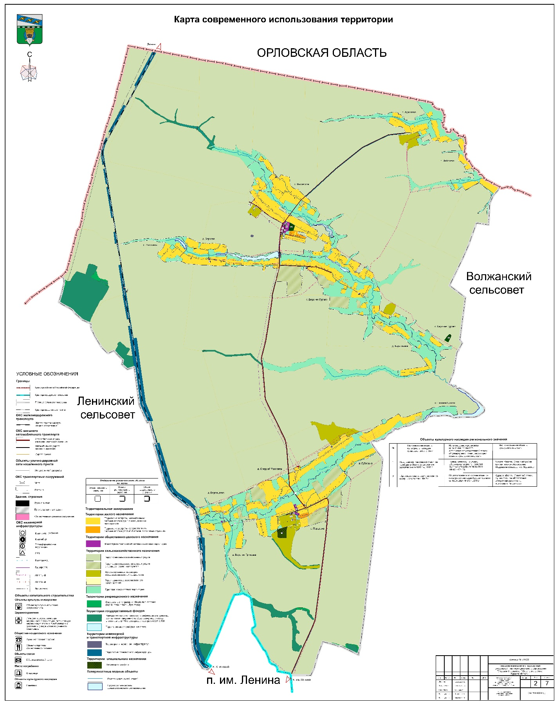
»;
10) дополнить Картой использования территории с отображением зон с особыми условиями использования территорий следующего содержания:

«Карта использования территории с отображением зон с особыми условиями использования территорий

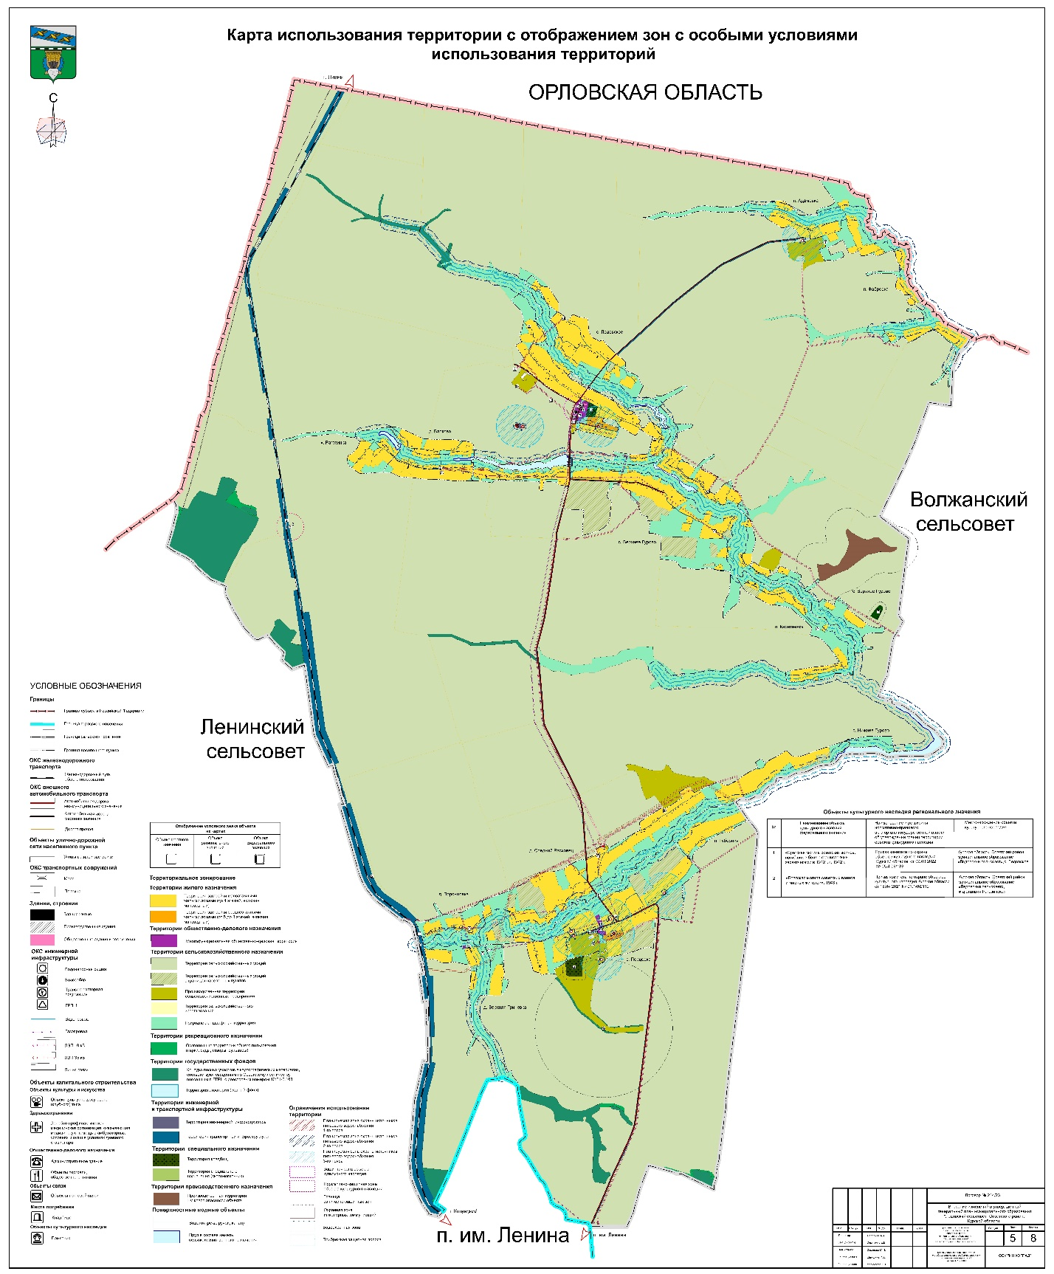
»;
11) Карту анализа комплексного развития территории и размещения объектов местного значения с учетом ограничений использования территории поселения признать утратившей силу.
3. В томе 3 «Перечень и характеристика основных факторов риска возникновения чрезвычайных ситуаций природного и техногенного характера»:
1) дополнить Картой территорий, подверженных риску возникновения чрезвычайных ситуаций природного и техногенного характера изложить в следующей редакции:
«Карта территорий, подверженных риску возникновения чрезвычайных ситуаций природного и техногенного характера

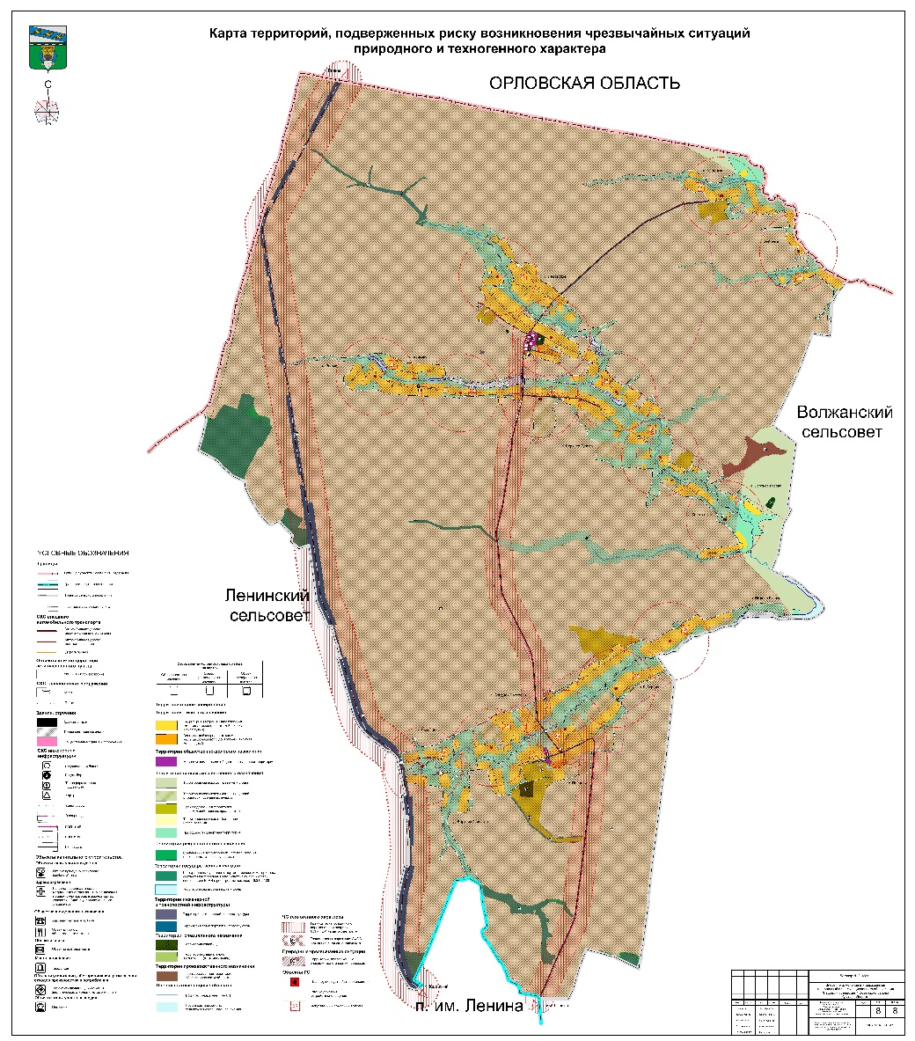
»;
2) Карту границ территорий, подверженных риску возникновения чрезвычайных ситуаций природного и техногенного характера признать утратившей силу.

